Životní spokojenost

Vycházíme z výzkumu CVVM a Eurofoundu. Jde o to, že pokud převezmeme tyto baterie otázek, můžeme pak v analýze porovnat výsledky našeho výzkumu s jinými výzkumy.

1. **Když přemýšlíte o svém vlastním životě a o Vaší osobní situaci:**

a) Jak jste celkově spokojen(a) se svým životem?

b) Jak jste spokojen(a) s Vaší životní úrovní?

c) Jak jste spokojen(a) s Vaším zdravím?

d) Jak jste spokojen(a) s tím, co se Vám v životě daří dosahovat?

e) Jak jste spokojen(a) s Vašimi osobními vztahy?

f) Jak jste spokojen(a) s tím, jak bezpečně se cítíte?

g) Jak jste spokojen(a) se životem ve společenství, ve kterém žijete?

h) Jak jste spokojen(a) s Vaší jistotou do budoucnosti?

i) Jak jste spokojen(a) s Vaším duchovním nebo náboženským životem?

Odpovědi na škále 0 – zcela nespokojen(a) až 10 – zcela spokojen(a).

1. **Životní spokojenost v minulosti, přítomnosti a budoucnosti:**

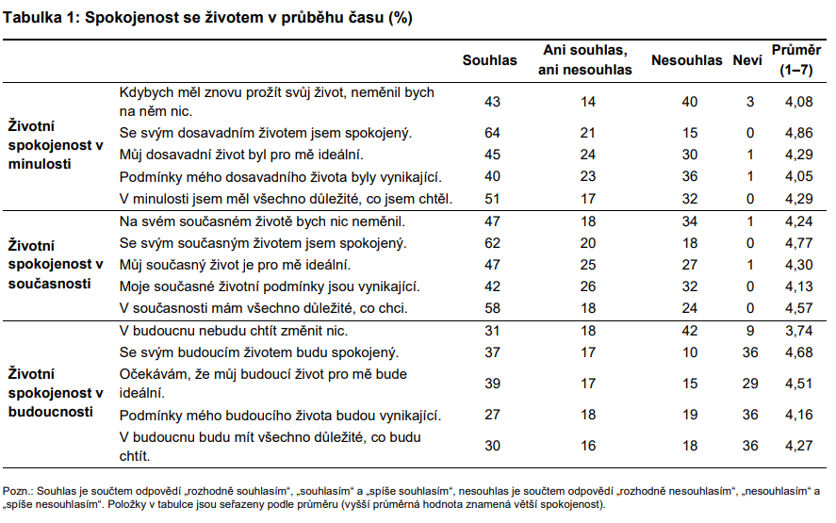

Škálování: 1 – rozhodně nesouhlasím až 7 – rozhodně souhlasím

1. **Do jaké míry souhlasíte, nebo nesouhlasíte s následujícími výroky? (EUROFOUND)**

Škála: 1 (rozhodně souhlasím) až 5 (rozhodně nesouhlasím)

Pracovní vytížení a spokojenost

Otázky z EUROFOUNDU

1. **Jak často se Vám během uplynulých 12 měsíců staly tyto situace?**

1. **Jak je pravděpodobné či nepravděpodobné, že byste v následujících 6 měsících mohl(a) přijít o svou práci?**

Škála: 1 (velmi pravděpodobné) až 5 (velmi nepravděpodobné)

1. **Kdybyste ztratil(a) zaměstnání nebo z něj musel(a) odejít, jak je pravděpodobné či nepravděpodobné, že si najdete zaměstnání s podobným platem?**

Škála: 1 (velmi pravděpodobné) až 5 (velmi nepravděpodobné)

1. **Do jaké míry jste spokojen(a) se svým současným zaměstnáním?**

Škála: 1 (velmi spokojen) až 5 (velmi nespokojen) (nebo 1 až 10)

**Podívejte se na následující obrázky a zhodnoťte, zda jak často zažíváte následující situace:**

**Bossing**

**Škála –** (1 = velmi často, 5 = vůbec)

**A další témata – genderovou nerovnost, vyloučení z týmu pro svůj věk apod. Chce to ale domyslet do finální podoby.**

**jste tuto situaci Platforma poskytne „klasický“ dotazník, ale s expresivní vizuální oporou s otázkami typu: cítím se…. (obrázek: hádky, úsměvu, objetí…) + verbálně: např. bossing, sexuální obtěžování na pracovišti, genderová rovnost apod. (tj. popis nějaké situace a zda ji respondent vnímá OK, na hraně, za hranou**)

[https://www.google.com/url?sa=i&url=https%3A%2F%2Fdepositphotos.com%2Fphoto%2Ffemale-boss-in-workplace-87558374.html&psig=AOvVaw3T7RLgxCnjJniOxUkndXmd&ust=1712253292629000&source=images&cd=vfe&opi=89978449&ved=0CBQQjhxqFwoTCPiy1q7PpoUDFQAAAAAdAAAAABAE](https://depositphotos.com/photo/female-boss-in-workplace-87558374.html)

[https://www.google.com/url?sa=i&url=https%3A%2F%2Fwww.freepik.com%2Ffree-photos-vectors%2Ffemale-collective%2F54&psig=AOvVaw2_mmceHXoITT0LYQJSYuqx&ust=1712253387198000&source=images&cd=vfe&opi=89978449&ved=0CBQQjhxqFwoTCMCdu5vPpoUDFQAAAAAdAAAAABAE](https://www.freepik.com/free-photos-vectors/female-collective/54)

<https://www.mbm-law.net/wp-content/uploads/Copy-of-Avoid-Ageism-in-the-Workplace.png>



[https://www.google.com/url?sa=i&url=https%3A%2F%2Fwww.employmentlawinsights.com%2F2024%2F01%2Fnew-boss-is-definitely-not-the-same-as-the-old-boss-7th-circuit-allows-age-discrimination-claim-to-go-forward%2F&psig=AOvVaw2EuaFWDAfY2SN4piHtedVL&ust=1712253611914000&source=images&cd=vfe&opi=89978449&ved=0CBQQjhxqFwoTCOjTyvnPpoUDFQAAAAAdAAAAABAE](https://www.employmentlawinsights.com/2024/01/new-boss-is-definitely-not-the-same-as-the-old-boss-7th-circuit-allows-age-discrimination-claim-to-go-forward/)



https://www.google.com/url?sa=i&url=https%3A%2F%2Fnypost.com%2F2018%2F07%2F11%2Fwhy-so-many-elderly-people-are-still-working%2F&psig=AOvVaw3FPPTr4XoP_g5K56RzsMpB&ust=1712253801611000&source=images&cd=vfe&opi=89978449&ved=0CBIQjRxqFwoTCID2kNvQpoUDFQAAAAAdAAAAABAE